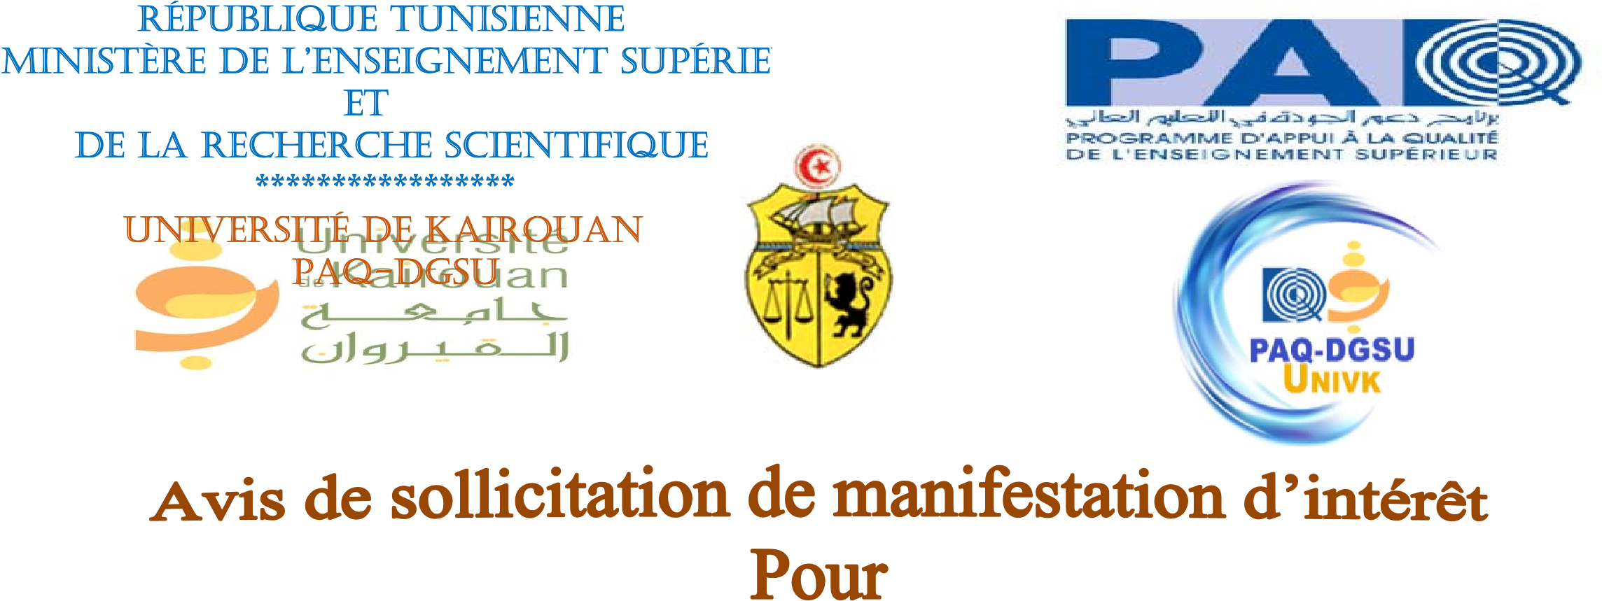
Manif 17/2021 PAQ DGSU | PAQ-DGSU pour le recrutement d’un cabinet de consultants pour « Effectuer un diagnostic des conflits au sein de l’université de Kairouan et ses établissements »

L’université de Kairouan invite les Bureaux d'étude à manifester leur intérêt à fournir les services décrits ci-dessus. Les candidats intéressés peuvent obtenir de plus amples informations au sujet des termes de référence et les personnes qui en occupent et télécharger la version numérique des documents afférents à cet appel à candidatures sur le site web de l’université de Kairouan : http://www.univ-k.rnu.tn

Les manifestations d’intérêts doivent parvenir par voie de poste, ou déposées directement au bureau d’ordre central de l’université de Kairouan, à l’adresse ci-dessous, et ce au plus tard le Mercredi 05 Janvier 2022 à 10 :00am

Campus Universitaire Route périphérique Dar El Amen Kairouan 3100 Tél : 00 216 77 273 064/ 00 216 77 273 065/ 00 216 77 273 066 / Fax : 00 216 77 273 067

